Учреждение образования

«БЕЛОРУССКИЙ ГОСУДАРСТВЕННЫЙ ТЕХНОЛОГИЧЕСКИЙ УНИВЕРСИТЕТ»

Кафедра информационных систем и технологий

Отчет

по дисциплине «Защита информации и надежность информационных систем»

Студент: Шумова Е.И.

ФИТ 3 курс, 1 группа, 1 подгруппа

Преподаватель: Савельева М.Г.

Минск 2022

Лабораторная работа №9

**Тема «Сжатие/распаковка данных на основе статистических методов»**

**Цель:** приобретение практических навыков использования статистических методов Шеннона − Фано и Хаффмана (ShannonFano and Huffman coding) для сжатия/распаковки данных.

**Задачи:**

* Закрепить теоретические знания по алгебраическому описанию и использованию методов сжатия/распаковки (архивации/разархивации) данных на основе методов Шеннона − Фано и Хаффмана.
* Разработать приложение для реализации методов Шеннона − Фано и Хаффмана.
* Результаты выполнения лабораторной работы оформить в виде описания разработанного приложения, методики выполнения экспериментов с использованием приложения и результатов эксперимента.

**Теоретические сведения**

Статистические алгоритмы позволяют создавать более короткие коды для часто встречающихся и более длинные – для редко встречающихся символов алфавита или конкретного сообщения. В первом случае метод считается статическим статистическим, во втором – динамическим статистическим: вероятностные свойства символов подсчитываются для конкретного сообщения или потока данных.

Частота или вероятность появления того или иного символа алфавита в произвольном сообщении, лежащая в основе алгоритмов, дали название этим алгоритмам и соответствующим методам.

Иногда эти методы называют также префиксными.

К примеру, если имеется некоторый код, который записывается как *Х1* = *А1А2*, и другой код – *Х2* = *А1*, то говорят, что *Х2* является префиксом *Х1*. Или если *Х1* = 1010, а *Х2* = 10101100, то *Х2* также является префиксом *Х1*.

Таким образом, использование описываемых методов предусматривает создание кодовой таблицы (подобно кодам ASCII или base64). Формально процедура сжатия (прямое преобразование) состоит в подстановке соответствующего бинарного кода вместо символа исходного алфавита и наоборот – при обратном преобразовании.

Методы относятся к классу «сжатие без потерь». Различие между двумя рассматриваемыми методами состоит лишь в особенностях формирования таблицы бинарных кодов.

**Результат выполнения программы**

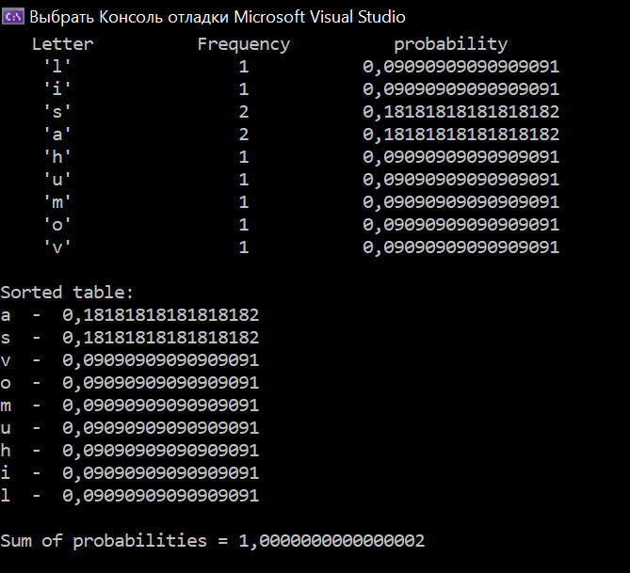

Рисунок 1 – Общие сведения о символах сообщения

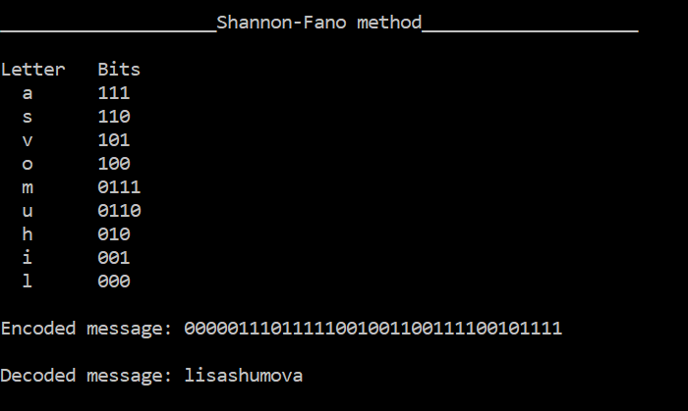

Рисунок 2 – Кодирование/декодирование методом Шеннона-Фано

На данном скрине показана работа кодирования и декодирования метода Шеннона-Фано.

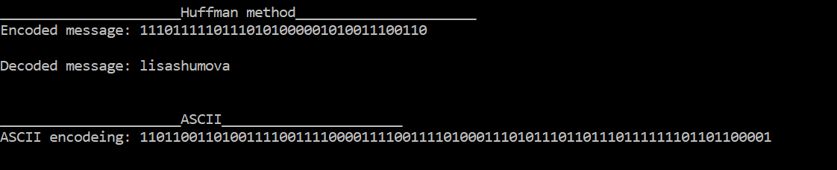

Рисунок 3 – Кодирование/декодирование методом Хаффмана и по таблице ASCII

На данном скрине показана работа кодирования и декодирования метода Хаффмана, а также входное сообщение переведено в коды ASCII.

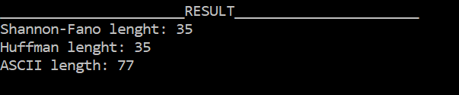

Рисунок 4 – Результирующий вывод

На данном скрине показан результирующий вывод длины кодировок разными методами исходного сообщения.

**Вывод:** в ходе лабораторной работы были приобретены практические навыки использования статистических методов Шеннона − Фано и Хаффмана (ShannonFano and Huffman coding) для сжатия/распаковки данных.